**产教深度融合 校企协同创新**

——管理系物联网技术应用专业校企联合教研活动

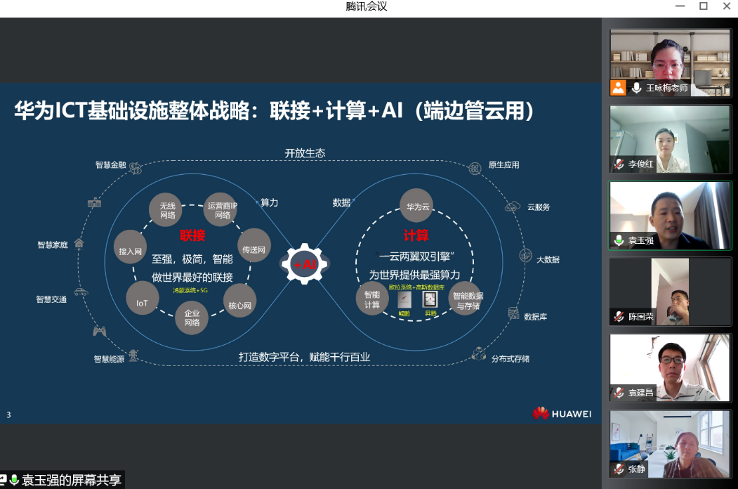

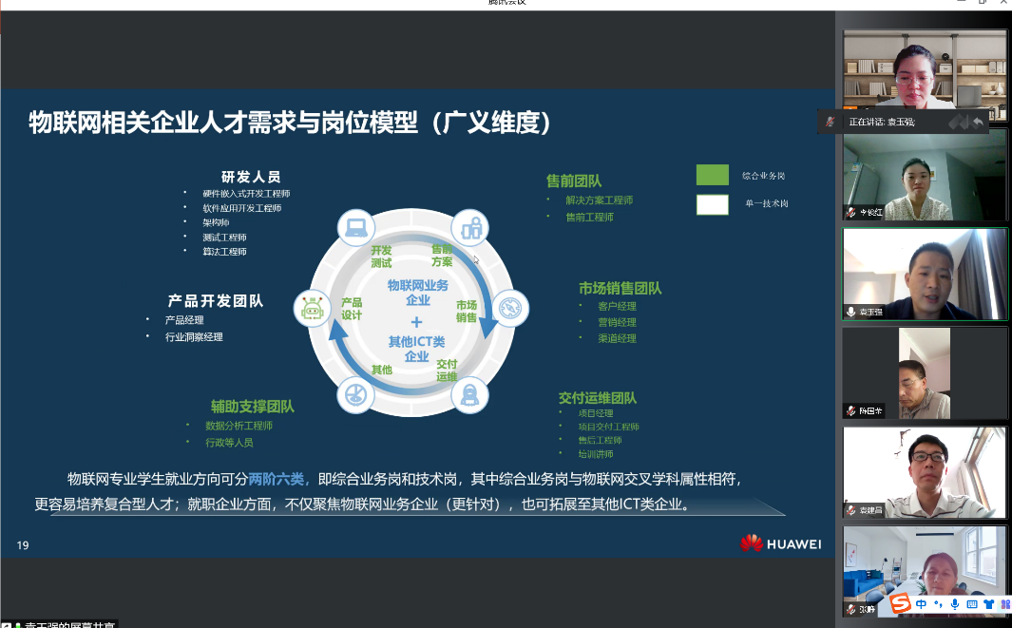

在产教融合及创新创业教育理念下，管理系物联网技术应用专业致力于培养具有创新创业精神的“懂专业、精技能、高素质”的技术技能型人才。管理系积极主动与浙江华为通信技术有限公司，开展校企联合教研活动。浙江华为通信技术有限公司是由华为技术有限公司和浙江省电信实业集团公司共同投资组建的高新技术企业。此次联合教研活动，以人才培养为核心目标，共同致力于物联网融合创新人才培养。管理系陈国荣书记、袁建昌主任、王咏梅副主任，机电系应用电子技术教研室主任张静、物联网技术应用专业骨干教师张雪梅等与企业的三位专家一起参加了本次教研活动。

浙江华为的高级架构师袁玉强提出，物联网技术作为“十四五”新基建打造“数字中国”的新一代信息技术，赋能数字产业发展。华为瞄准产业需求，将会进行校企深度合作，共育人才培养全流程，助力区域经济发展。

张静老师围绕人培方案设计过程中的困惑与华为专家展开探讨，深入分析了人才需求和人才岗位能力模型，从职业能力要求、专业课程学习线路图的角度，共同探讨物联网课证体系。

袁建昌主任围绕校企如何深度合作的细节与华为专家进行了讨论，提出了职业教育面临的专业定位问题以及顶岗实习方面的困惑问题。陈国荣书记提出，我们必须扎实地推进校企合作、产教融合，在十四五期间，从工业互联网、智慧城市、智慧农业等多个方向，从真实应用场景、服务平台，努力促进产业链、人才链、创新链、教育链无缝对接，深度藕合。

通过本次校企联合教研活动，有效地促进了专业与产业的对接，推动了专业人才培养与区域产业转型升级的同步发展，校企达成一致的目标：双主体协同、双融合育人，共同推动创新人才培养模式的探索与实践。

管理系 王咏梅 张雪梅 图文